
寒假特色
作业
学校：
班级：
姓名：
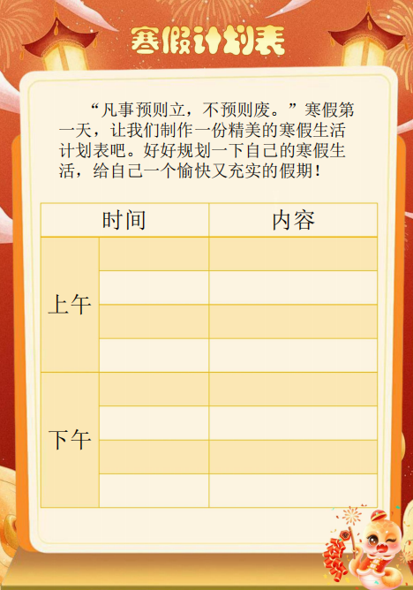
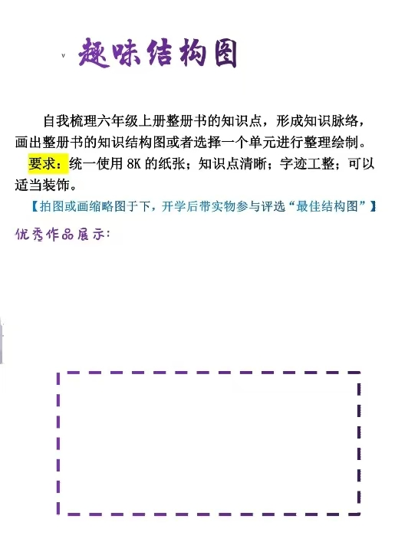
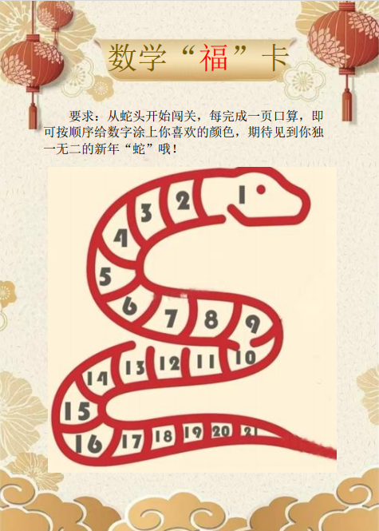
每天当小老师，给自己出几道计算题（也可以通过父母，给出计算题），坚持21天，相信会有一个不一样的你！

把你在寒假的收获，特别是数学上的收获和心得，写出来吧！

